JUKEBOX

**III. gimnazija Osijek**

Autori:

**Zvonimir Haramustek**

**Andrija Karnaš**

Mentor:

**Darko Liptak**

Sadržaj

## 1. Uvod..................................................................................................

1.1. O projektu...............................................................................................................

1.2. Nastanak ideje.......................................................................................................

1.3. O nama..................................................................................................................

1.4. Ukratko....................................................................................................................

1.5. Logo i naziv.............................................................................................................

1.6. Budućnost projekta...............................................................................................

## 2. detaljan opis rada.........................................................................

2.1. Prijava u sustav.......................................................................................................

2.2. Administrator i superuser.......................................................................................

2.3. Korisnik.....................................................................................................................

2.3.1. Obični korisnik..............................................................................................

2.3.2. Povlašteni korisnik........................................................................................

2.4. Upute za korištenje................................................................................................

2.5. Galerija slika mobilne verzije................................................................................

## 3. Tehničke informacije......................................................................

3.1. Server......................................................................................................................

3.2. Korisničko sučelje...................................................................................................

3.3. Potrebna sistemska konfiguracija........................................................................

3.3.1. Korisnik.........................................................................................................

3.3.2. Server..........................................................................................................

## 4. Zaključak.........................................................................................

Popis slika

Slika 1. Logo projekta Jukebox....................................................................................

Slika 2. Server spojen za upravljački sustav školskog razglasa.................................

Slika 3. Naslovnica Jukeboxa......................................................................................

Slika 4. Prijava u sustav.................................................................................................

Slika 5. Naslovnica Jukeboxa (mobitel) ....................................................................

Slika 6. Prijava u sustav (mobitel) ...............................................................................

Slika 7. Dodavanje korisnika........................................................................................

Slika 8. Popis korisnika...................................................................................................

Slika 9. Gumb „Pomakni sve za jednu godinu“........................................................

Slika 10. Vrijeme na serveru.........................................................................................

Slika 11. Poruke za korisnike.........................................................................................

Slika 12. Glasnoća na serveru.....................................................................................

Slika 13. Lista sviranja....................................................................................................

Slika 14. Preporuke korisnika i popis pjesama na serveru.........................................

Slika 15. Raspored sviranja...........................................................................................

Slika 16. Glasanje..........................................................................................................

Slika 17. Predlaganje pjesme......................................................................................

Slika 18. Promjena lozinke............................................................................................

1. uvod

1.1. O projektu



Slika 1. Logo projekta Jukebox

Jukebox je program prvenstveno namijenjen upotrebi u školama, ali se može koristiti i u drugim institucijama, ustanovama i tvrtkama gdje je svakodnevno prisutan velik broj ljudi, a u jednom je dijelu radnog vremena dobrodošla reprodukcija glazbe. Kako je glazbeni ukus raznolik i često je teško dogovoriti se koja će glazba svirati, naš Jukebox omogućuje ugodniji radni dan uz glazbu, ali i upoznavanje s različitim glazbenim žanrovima. Jukebox omogućuje svakom registriranom korisniku predlaganje pjesme te glasanje i reprodukciju pjesama tijekom zadanog vremena. Moguće je pustiti bilo koji video zapis koji se nalazi na YouTubeu.

1.2. Nastanak ideje

III. gimnaziju Osijek pohađa gotovo 600 učenika (300 učenika u jednoj smjeni) i zaposleno je 70-ak osoba. Obnovom škole prije 10-ak godina ugrađen je i novi razglas s pratećom opremom. Novoizabrani ravnatelj se, uz brojne druge projekte, uhvatio i rješavanja problema razglasa, koji je već nekoliko godina izvan funkcije. U razgovoru s prijateljima došli smo na ideju kreirati program koji bi omogućio automatsko puštanje glazbe s razglasa, ali da svi sudjeluju u kreiranje liste pjesama. Dok je trajao štrajk zaposlenika stvorilo se dovoljno vremena za samu realizaciju zamisli. Izrađen je prototip Jukeboxa. Na prijedlog ravnatelja odlučili smo usmjeravati daljnji rad na projektu prema „Razvoju softvera“. Osmislili smo izgled korisničkog sučelja te mu nadodali brojne funkcije.

1.3. O nama

Zvonimir haramustek

Rođen sam 29. 1. 2002. godine. Osnovnu školu sam pohađao u OŠ Miroslava Krleže Čepin gdje sam se prvi put zainteresirao za STEM aktivnosti. Svoje početke mogu zahvaliti prof. Leonu Zakanjiju koji mi je bio mentor na natjecanju iz tehničke kulture i mentor na modelarskoj ligi. Tamo sam osvojio prvo mjesto na državnom natjecanju mladih tehničara iz elektronike. Programirati sam počeo tek u srednjoj školi, prvo s redovnim C-om, a onda sam na naprednim programerima kod prof. Dražena Jakopovića upoznao i neke naprednije stvari. Pohađam i programiranje na Odjelu za matematiku osječkog sveučilišta.

Andrija Karnaš

Rođen sam 13. 12. 2001. godine. Po završetku OŠ Dragutina Tadijanovića Vukovar, upisujem III. gimnaziju Osijek. S programiranjem sam se prvi put susreo u osnovnoj školi, a više sam se počeo zanimati u srednjoj školi. U slobodno vrijeme se bavim izradom web stranica, video produkcijom, amaterskom fotografijom.

1.4. Ukratko

U sustavu imamo tri vrste korisnika: običnog korisnika, povlaštenog korisnika i administratora. Običan korisnik se prijavljuje sa zadanim korisničkim imenom i lozinkom. Po prijavi ima mogućnost davanja glasa nekoj od pjesama, predlaganja pjesme s YouTubea i promijene lozinke. Povlašteni korisnik može sve što i običan korisnik, ali ima mogućnost neograničenog glasanja i predlaganja pjesama. Administrator vidi prijedloge korisnika te ih odobrava ili briše, ima pregled stanja servera (vrijeme, glasnoća, redoslijed pjesama, …), može dodavati korisnike i vidjeti sve unesene korisnike, uređuje raspored sviranja… Postoji i jedan poseban korisnik čija je jedina mogućnost unošenje drugih korisnika u sustav.

Glavno „tržište“ za Jukebox su škole, stoga smo većinu funkcija prilagodili potrebama škole (kao na primjer ručni unos korisnika, kako na listu pjesama ne bi mogle utjecati osobe izvan naše škole, te kako se učenici ne bi mogli lažno predstavljati), ali uz manje izmjene (kao na primjer dodavanje registracije za korisnike) „tržište“ za Jukebox se proširuje i na druga javna mjesta s velikom cirkulacijom ljudi. Kada bi se iz projekta isključili korisnici, mogao bi se koristiti za reprodukciju obavijesti, postavljenih na YouTube, u zadano vrijeme s bilo kojeg mjesta s pristupom internetu (server se nalazi uz upravljački sustav za razglas, a administraciji Jukeboxa se pristupa na daljinu putem interneta). Tako bi se Jukebox mogao koristiti na kolodvorima, u trgovinama i drugim mjestima s razglasom.

1.5. Naziv i Logo

Naziv Jukebox smo isprva koristili kao radni naziv, nismo ni smišljali ime sve do početka prijave na natjecanje. Odlučili smo zadržati naziv Jukebox jer želimo da u budućnosti naš projekt bude poznat po svojoj domeni, kako bi se korisnici lakše sjetili gdje mogu glasati za pjesmu.

Logo je također nastao netom prije prijave. Na papiru su se našli razni prijedlozi, ali smo odabrali prvo onaj koji je izgledao kao kutija na kojoj piše Juke. Kako bismo pojednostavili sam izgled, odlučili smo izuzeti samo prednju stranicu te kutije. I tako je nastao logo pod kojim predstavljamo ovaj projekt.

Boje projekta smo odabrali na samom početku. Jedna od opcija je bila zelena, ali je web stranica škole bazirana na njoj. Te nijanse nam se nisu svidjele, pa smo se odlučili za plavu boju koja je, kao i zelena, smirujuća i opuštajuća. Pri odabiru nijansi smo se vodili time da ne bude neka nijansa koju koristi neka društvena mreža. Za detalje koje je trebalo istaknuti u korisničkom sučelju smo odabrali boje slučajnim odabirom, ali su morale biti tople.

1.6. Budućnost projekta

Testirali smo spajanje našeg programa na školski razglas.

Slika na kojoj se prikazuje računalo, elektronički

Opis je automatski generiran

Slika 2. Server spojen za upravljački sustav školskog razglasa

U planu nam je nakon natjecanja omogućiti svim učenicima i zaposlenicima pristup sustavu kako bi se puštale pjesme po izboru učenika. Tu nećemo stati – u planu je i realizacija školskog radija, a naš program bi trebao biti dio tog radija. Stoga planiramo uvesti i rubriku „Pitaj ravnatelja“ ili nešto slično, gdje bi učenici mogli slati prijedloge i pitanja ravnatelju, voditeljima radija ili drugom osoblju.

2. Detaljan opis rada

Zbog raznih funkcija našeg rada odlučili smo se opisati rad iz gledišta administratora i korisnika. Stranica je prilagođena i mobitelima uz manje razlike u odnosu na desktop verziju.

Najprije ćemo opisati prijavu u sustav koja je jednaka i za administratora i za korisnika.

2.1. Prijava u sustav

Prijavi u sustav se na računalima pristupa klikom na ikonicu osobe gornjem desnom kutu.

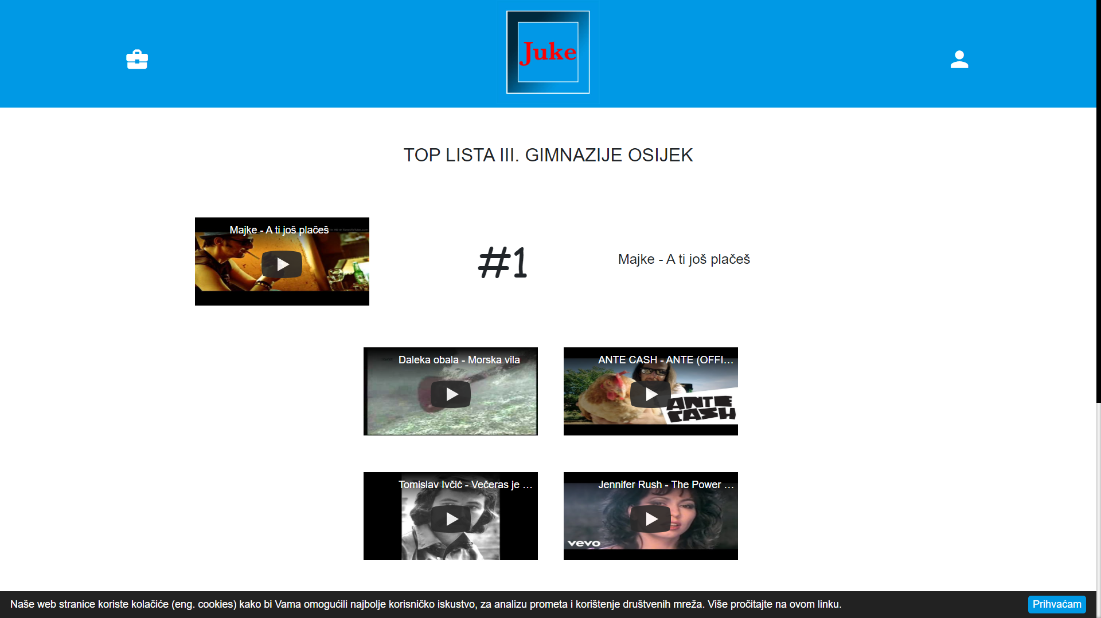

Slika 3. Naslovnica Jukeboxa

Otvara se prostor s poljem za unos korisničkog imena i lozinke. Po unosu pristupnih podataka potrebno je kliknuti „Prijavi se“ ili tipku Enter na tipkovnici.

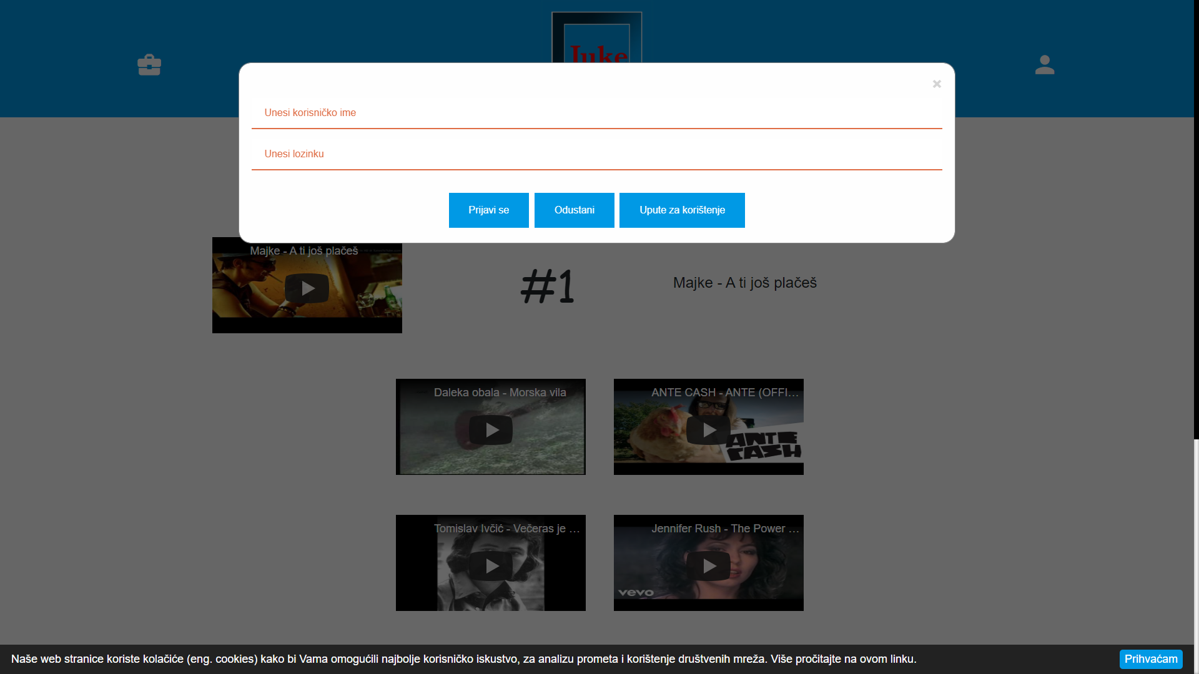

Slika 4. Prijava u sustav

Na mobitelu se prijavi pristupa otvaranjem izbornika te odabirom „Prijavi se“ . Po otvaranju stranice za prijavu potrebno je unijeti korisničko ime i lozinku i kliknuti „Prijavi se“.

Slika na kojoj se prikazuje snimka zaslona

Opis je automatski generiran Slika na kojoj se prikazuje snimka zaslona

Opis je automatski generiran

Slika 5. Naslovnica Jukeboxa (mobitel) Slika 6. Prijava u sustav (mobitel)

2.2. Administrator i superuser

Da bi naš rad ispunio svrhu koju smo mu namijenili, potrebni su korisnici. Korisnike može dodati administrator ili superuser zadužen jedino za dodavanje korisnika. Da bi se pristupilo stranici za dodavanje korisnika, potrebno se prijaviti kao administrator ili kao superuser. Ako se prijavljuje kao superuser, onda se odmah po prijavi otvara stranica za unos korisnika, a ako se prijavljuje kao administrator potrebno je u izborniku odabrati „Dodaj korisnika“. Unos korisnika u sustav smo napravili tako da je potrebno dodati polje za unos korisnika klikom na gumb „+“. Ondje se upisuje korisničko ime, lozinka i razred. Ukoliko se unosi više korisnika, moguće je koristiti samoispunu: po unosu svih korisničkih imena (bez unosa lozinke i odabira razreda) ispod gumba „+“ u prostoru „SAMOISPUNA“ se unosi lozinka i klikom na gumb „Popuni“ se ta lozinka primjenjuje na sva korisnička imena unesena u prethodnom koraku. Isti postupak je i za odabir razreda. U odabiru razreda je moguće odabrati i kategoriju „Osoblje“ za zaposlenike škole. Po završetku ispunjavanja potrebno je kliknuti gumb „UNESI KORISNIKE“ kako bi se korisnike dodalo u sustav. Sustav razlikuje velika i mala slova. Ukoliko se unese korisničko ime koje već postoji u sustavu, iskočit će poruka greške.

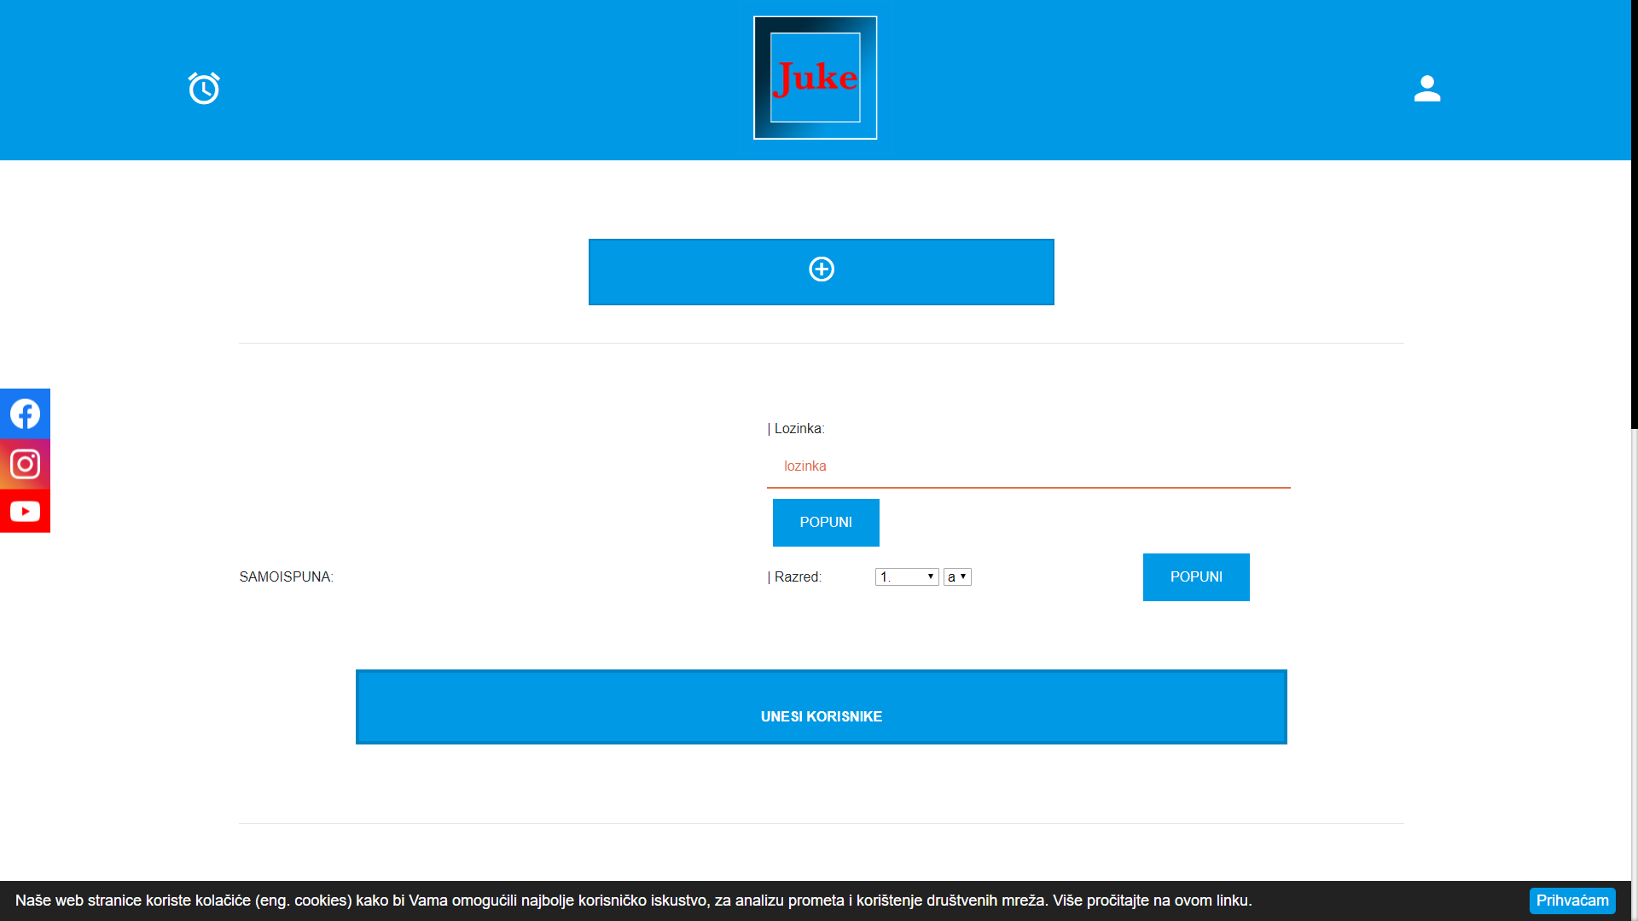

Slika 7. Dodavanje korisnika

Administrator, za razliku od superusera, ima mogućnost vidjeti sve korisnike u sustavu. Popis se nalazi ispod prostora za unos korisnika. Moguće je brisati korisnike. Odabirom razreda i klikom na automatski popuni moguće je odabrati sve učenike jednog ili više razreda, te ih obrisati.

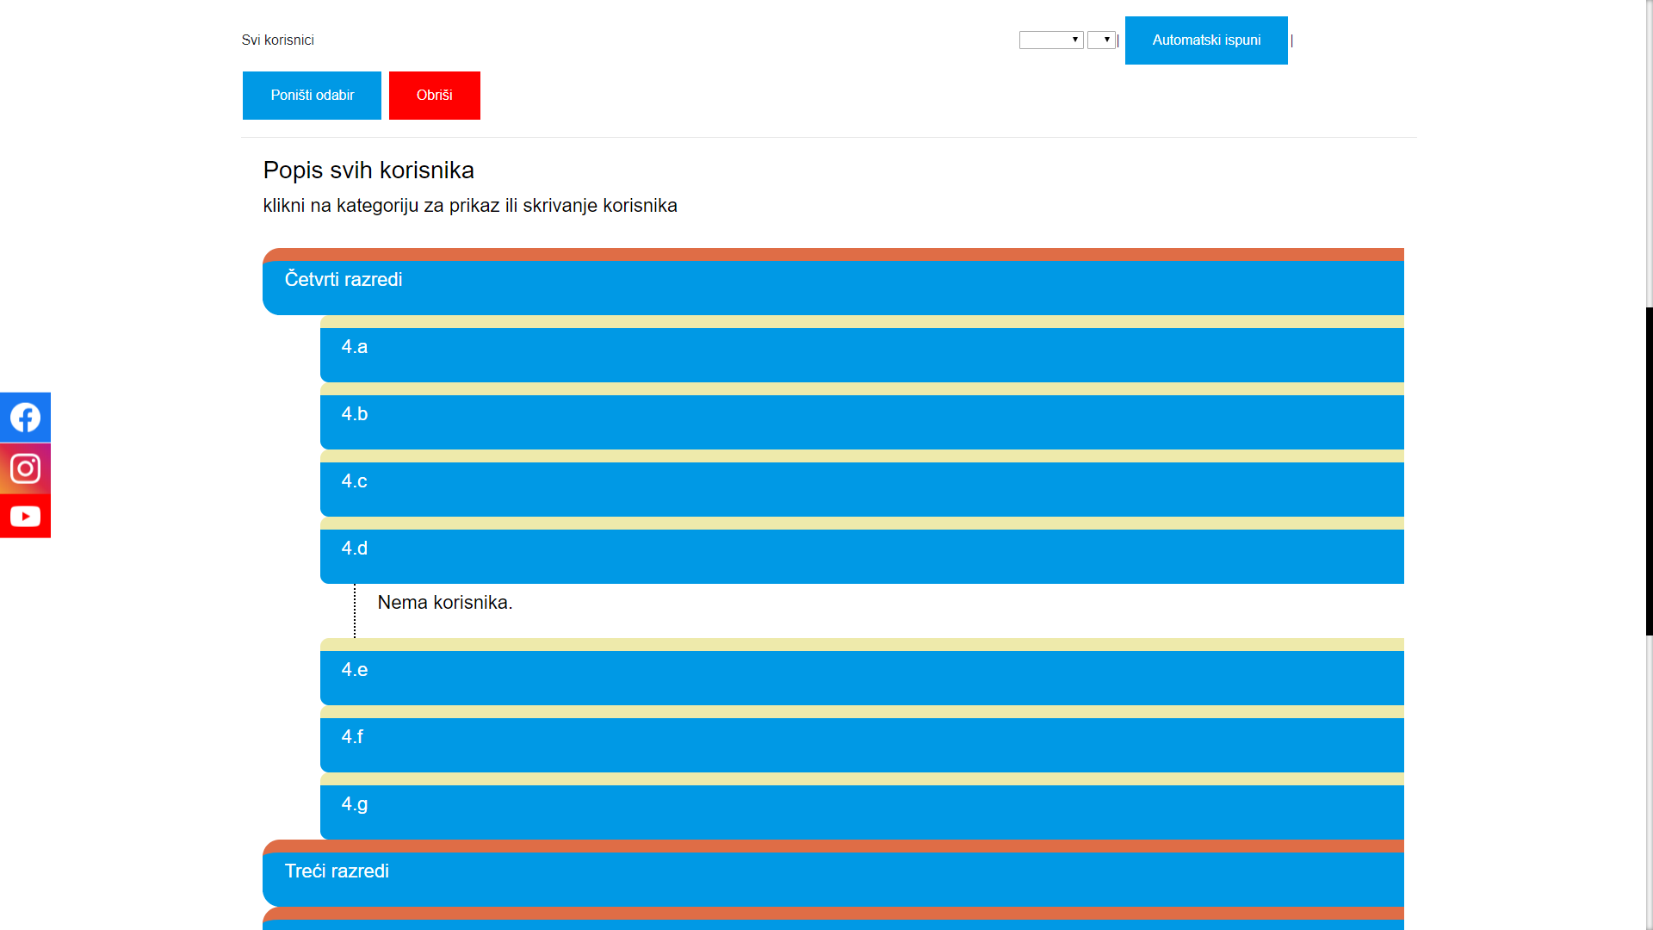

Slika 8. Popis korisnika

Ispod popisa korisnika se nalazi gumb „Pomakni sve za jednu godinu“. Klikom na taj gumb se svi učenici pomiču za jednu godinu, tj. učenici koji su u kategoriji 1. razred postaju 2. razred, i tako za sve korisnike u sustavu. Korisnici koji su 4. razred se automatski brišu iz sustava. Kako bi zaposlenici škole ostali u sustavu važno je da budu u kategoriji „Osoblje“ jer se na te korisnike ne odnosi ovaj gumb.

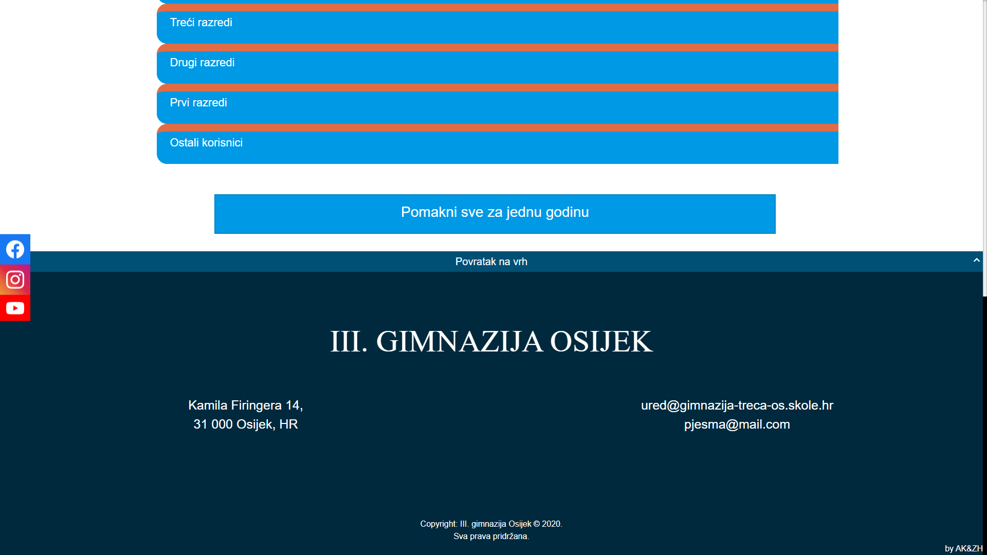

Slika 9. Gumb „Pomakni sve za jednu godinu“

Administrator na početnoj stranici može:

* Vidjeti trenutno vrijeme na serveru i koliko sat kasni ili žuri u odnosu na uređaj s kojeg se prijavljuje kao administrator.

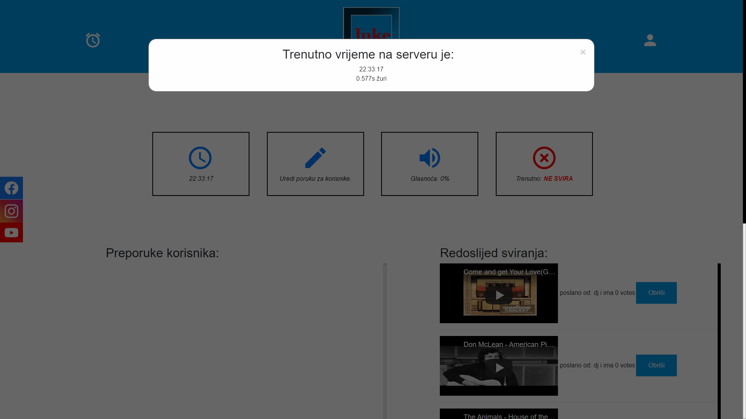

Slika 10. Vrijeme na serveru

* Napisati tekst koji će se vidjeti na naslovnici neprijavljenog i prijavljenog korisnika (moguće je napisati posebnu poruku za ne prijavljenog i posebnu poruku za prijavljenog. Svrha ovih poruka je općenito obavještavanje o radu sustava, ili davanje teme za prijedloge pjesama (npr. „Tema dana je strana glazba“).

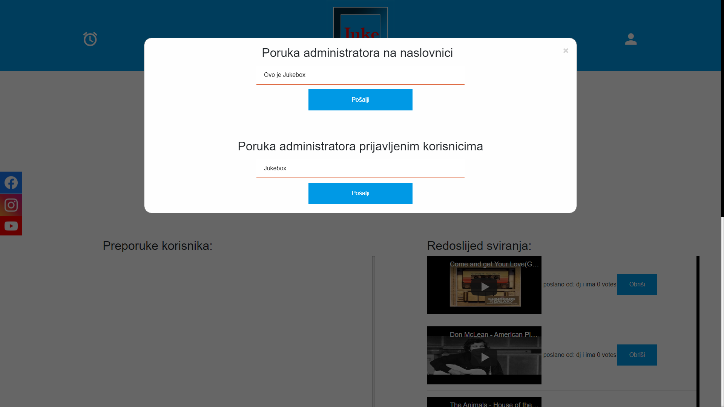

Slika 11. Poruke za korisnike

* Podesiti glasnoću na serveru.

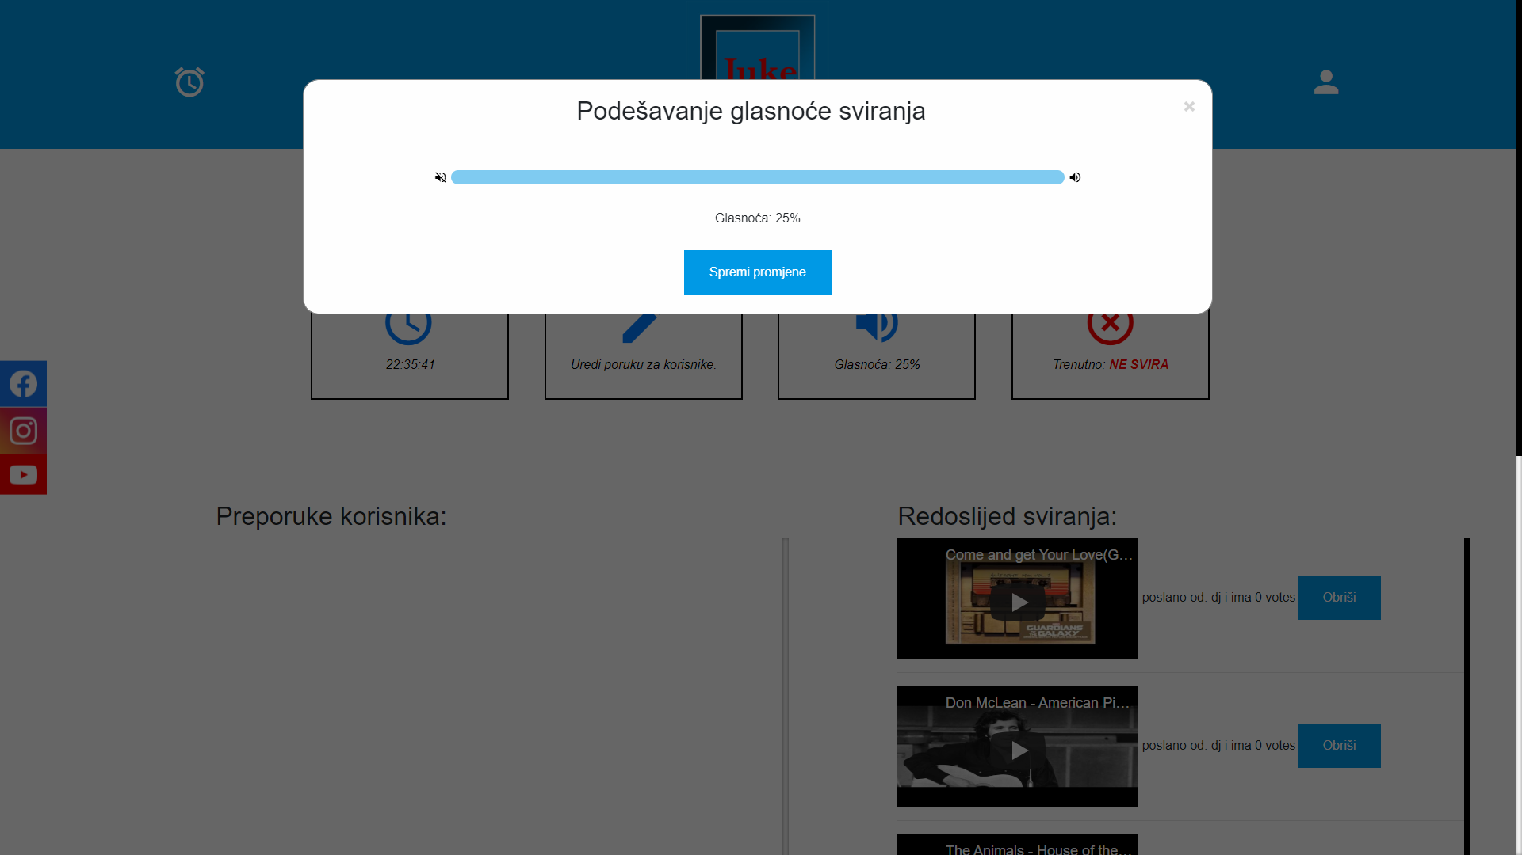

Slika 12. Glasnoća na serveru

* Vidjeti trenutni status sviranja, i ako svira vidjeti koja pjesma svira, i koje će iduće svirati.

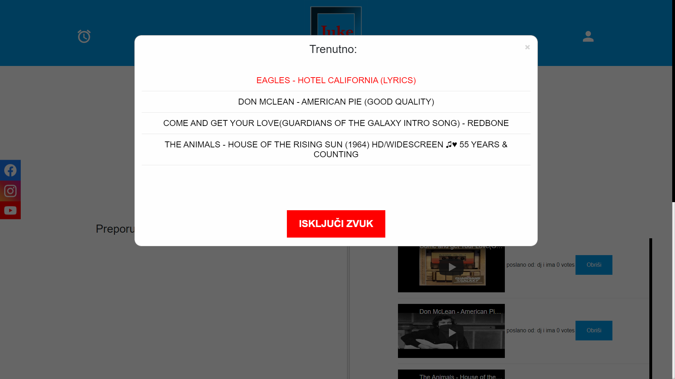

Slika 13. Lista sviranja

* Odobravati ili brisati preporuke korisnika.
* Brisati pjesme iz liste pjesama za koje je moguće glasati.

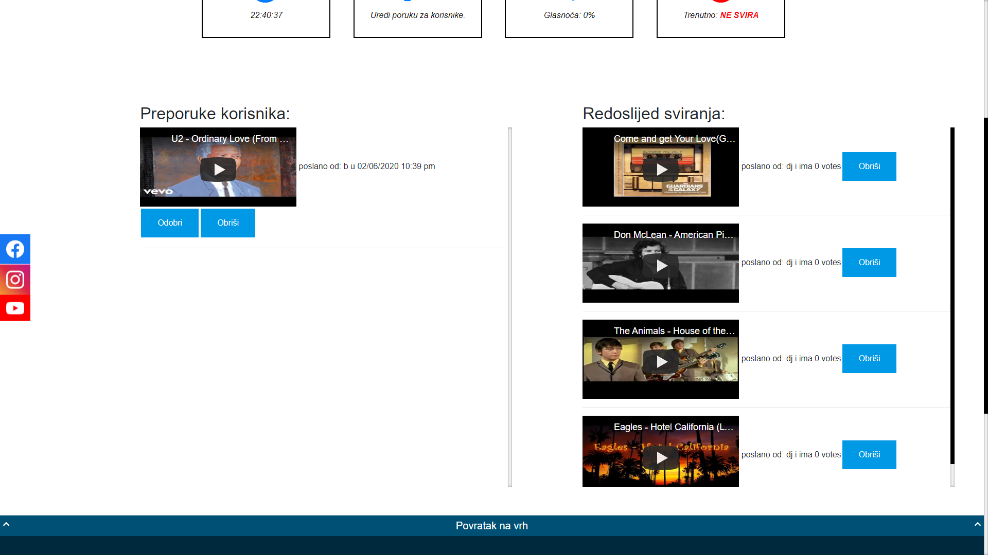

Slika 14. Preporuke korisnika i popis pjesama na serveru

Odabirom „Uredi raspored“ u izborniku otvara se stranica za unos rasporeda sviranja. Moguće je odabrati standardni raspored sviranja ili dan koji je poseban raspored skraćene nastave. Ispod gumba se nalazi prikaz rasporeda koji je moguće uređivati. Klikom na gumb „Pošalji“, raspored se sprema na server i svirat će prema tom rasporedu.

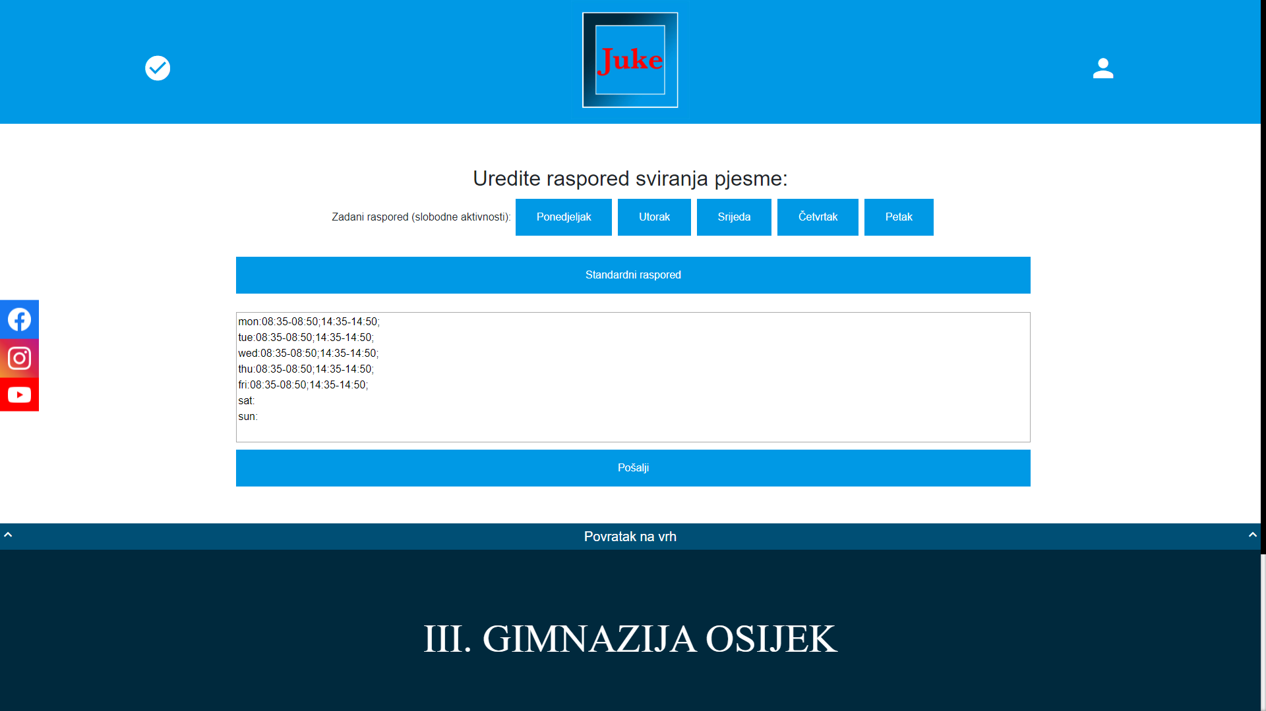

Slika 15. Raspored sviranja

2.3. korisnik

2.3.1. Obični korisnik

Po prijavi u sustav, korisniku se otvara naslovnica na kojoj vidi poruku administratora, vidi popis pjesama poslagan prema broju glasova (ako je jednak broj glasova, pri vrhu se nalaze one koje su nedavno predložene). Pored pjesme se nalazi ikonica koju je potrebno kliknuti kako bi se toj pjesmi dao glas. Mi smo predvidjeli da korisnik može drugi glas može dati nakon 20 sati. To vrijeme je moguće prilagoditi, ovisno o potrebama korisnika našeg programa.

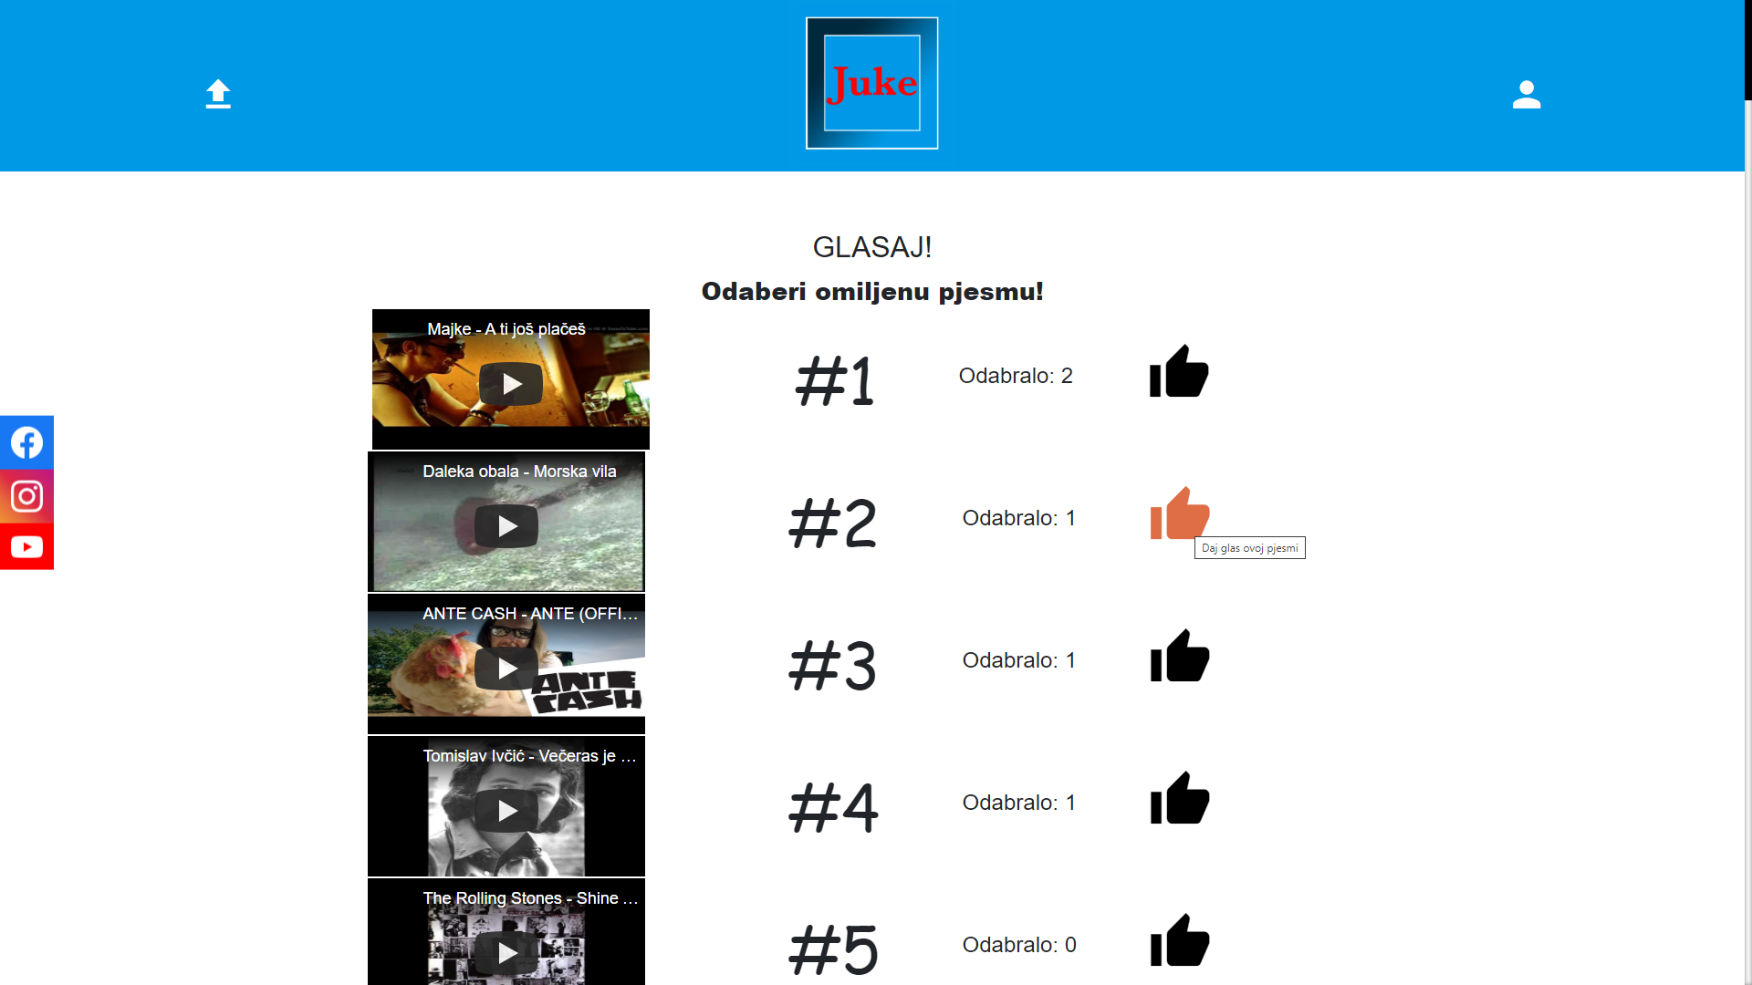

Slika 16. Glasanje

Korisnik pjesme predlaže otvaranjem izbornika i odabirom „Predloži pjesmu“. Otvara se stranica s poljem za unos linka s YouTubea. Postavili smo i ograničenje na predlaganje pjesama, koje također iznosi 20 sati.

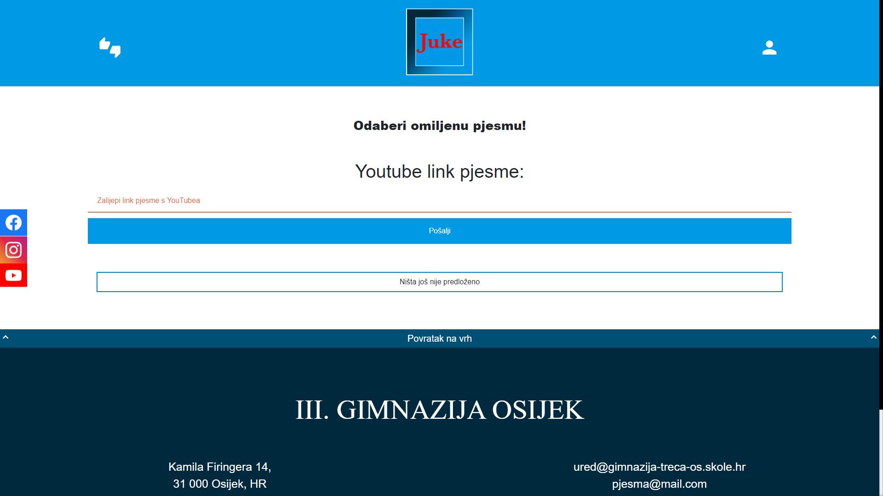

Slika 17. Predlaganje pjesme

Ako korisnik želi promijeniti lozinku, u izborniku treba odabrati „Promijeni lozinku“. Otvara se stranica gdje treba unijeti trenutno lozinku, te lozinku koju želi ubuduće koristiti. Nakon klika na gumb „Promijeni lozinku“ više se neće moći prijaviti sa starom lozinkom. I ovdje sustav raspoznaje mala i velika slova.

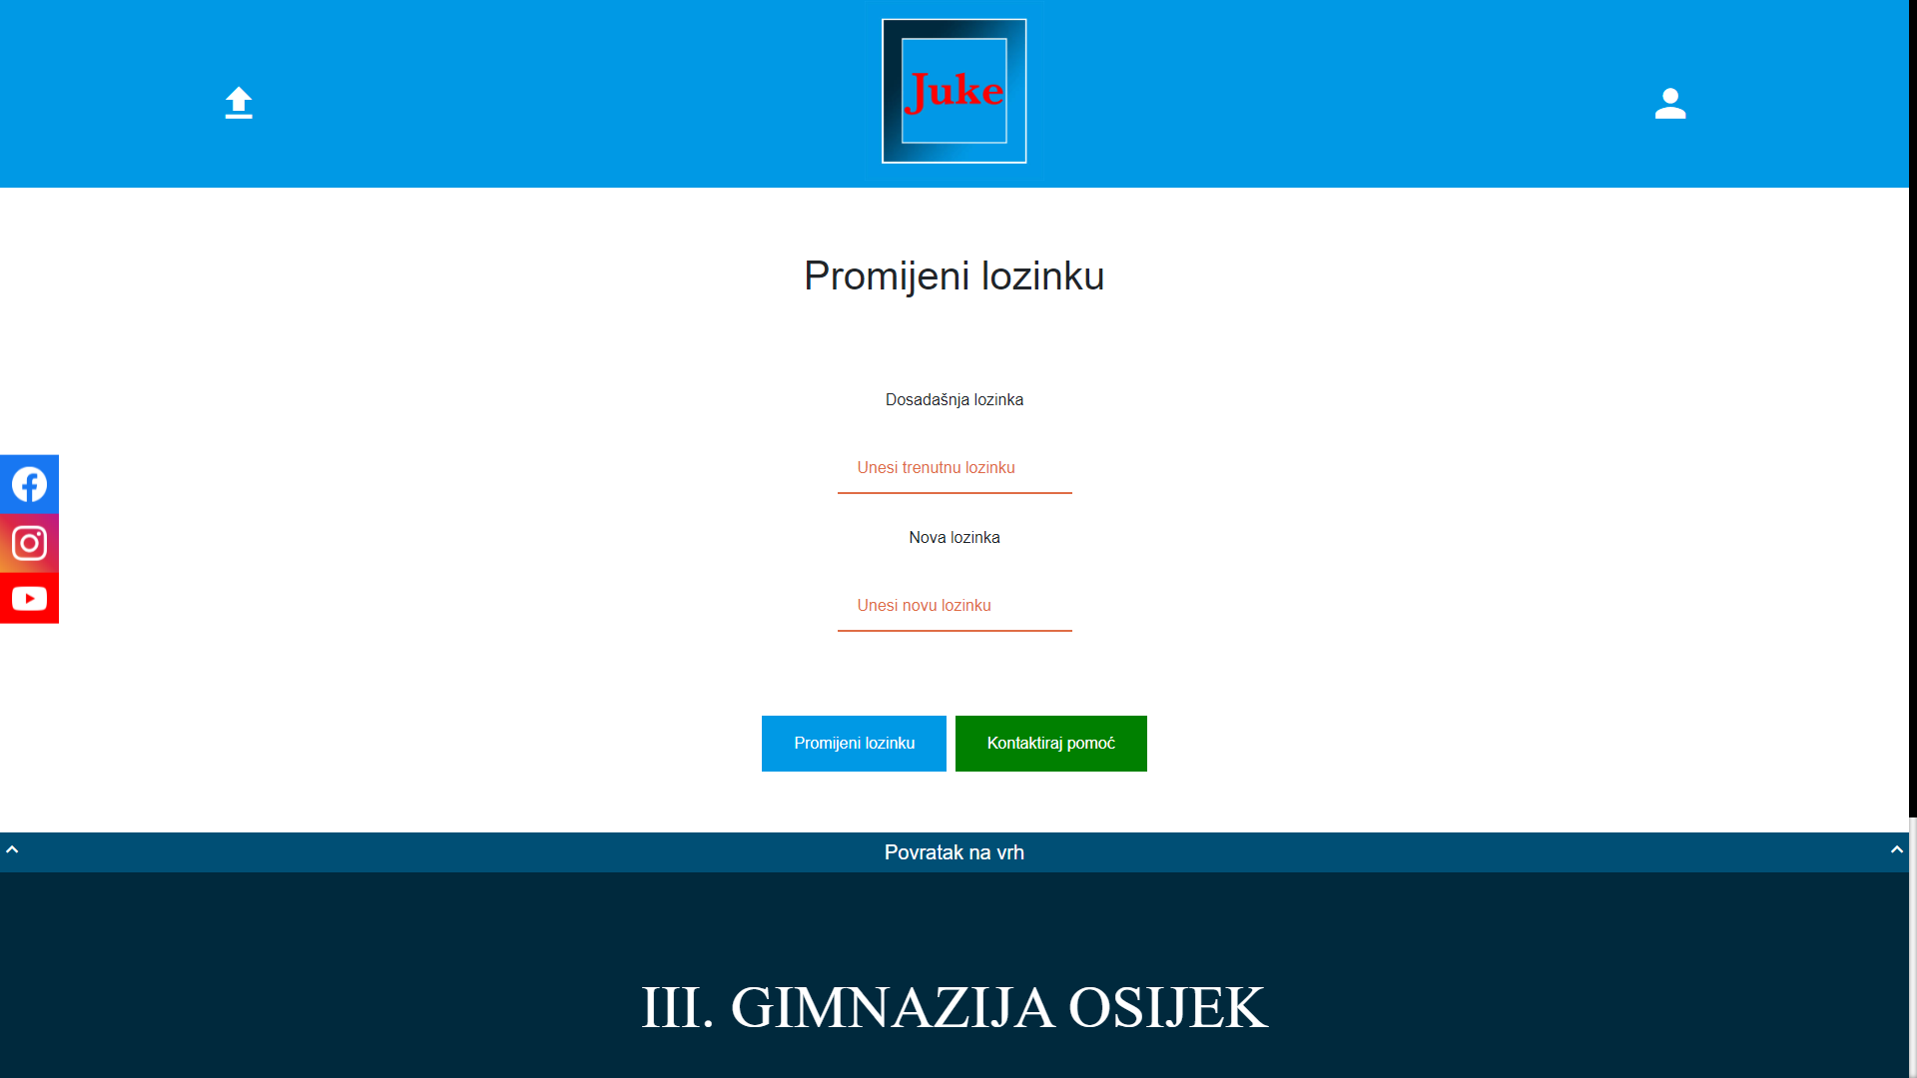

Slika 18. Promjena lozinke

2.3.2. Povlašteni korisnik

Povlaštenog korisnika nećemo posebno objašnjavati jer su i izgled i funkcije jednaki kao i kod običnog korisnika. Razlika između povlaštenog i običnog korisnika je u tome što povlašteni korisnik nema ograničenja od 20 sati, te pjesma koju predloži ovaj korisnik odmah ulazi na listu pjesama, tj. ne treba ju odobravati administrator. Ovaj vrsta korisnika nije namijenjena učenicima, već je namijenjena osobi koja će „puniti“ listu pjesama kako bi sviralo što više pjesama.

2.4. Upute za korištenje

Trudili smo se izraditi jednostavno korisničko sučelje, stoga nismo htjeli ometati korisnika iskakanjem brojnih uputa, već smo objedinili sve upute i popratili ih slikama na posebnoj stranici. Toj stranici je moguće pristupiti iz izbornika, te klikom na gumbe koji se nalaze na stranici s prijavom. Upute se prikazuju za uređaj, ovisno s kojeg uređaja im korisnik pristupa.

2.5. Galerija slika mobilne verzije

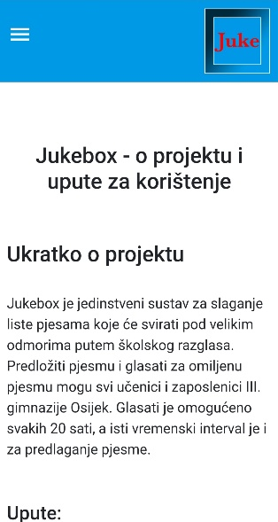 Slika na kojoj se prikazuje snimka zaslona

Opis je automatski generiran Slika na kojoj se prikazuje snimka zaslona

Opis je automatski generiran Slika na kojoj se prikazuje snimka zaslona

Opis je automatski generiran

Slika na kojoj se prikazuje snimka zaslona

Opis je automatski generiran Slika na kojoj se prikazuje snimka zaslona

Opis je automatski generiranSlika na kojoj se prikazuje snimka zaslona

Opis je automatski generiran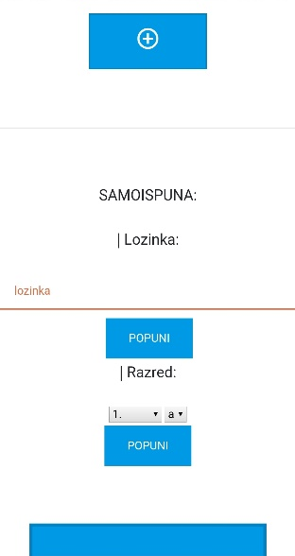

3. Tehničke informacije

3.1. Server

Serverska strana programa je napisana u Node.js okruženju u programskom jeziku JavaScript.

Osnovne funkcionalnosti servera odrađuje Express modul.

Da bi se postigla komunikacija u stvarnom vremenu, kao osvježavanje glasova i pjesama među korisnicima, korištena je Socket.IO biblioteka, bazirana na tehnologiji računalnog komunikacijskog protokola WebSocket, standardu za dvosmjernu komunikaciju preko TCP veze.

Za korisničku autorizaciju koristi se Passport.js biblioteka, sa strategijom spremanja informacije o sesije u kolačiće. Ta je biblioteka vrlo pogodna za daljnje skaliranje projekta, jer se uz minimalne promjene strategije može promijeniti na OAuth ili neku drugu pogodniju strategiju.

Za bazu podataka korišten je SQLite jer je jednostavan za instalaciju. SQLite3 modul instaliran pomoću npm-a ima rezervu (fallback) za slučaj da baza podataka nije instalirana, te ju sam instalira. Čak i ukoliko ne postoje predkompajlirani binary-ji za arhitekturu (primjer ARM arhitekture, koje nema na SQLite stranici), on ih izgradi iz izvornog koda.

Radi mogućnosti budućeg napretka, korišten je i EJS engine za predloške, koji zasad samo dodaje ime korisnika na stranicu.

Glazbi na YouTubeu pristupa ytdl modul, koji skine i video sa zvukom, jer YouTube ne dopušta pristup samo audio datotekama, te se ta datoteka pipe-a u ffmpeg proces koji zvuk reenkodira, te ga node-wav-player svira.

Za podešavanje glasnoće koristi se loudness modul, jedini modul koji ovisi o operacijskom sustavu na kojem radi, ali uz minimalne preinake radi i na Windows operacijskom sustavu.

3.2. Korisničko sučelje

Korisnička strana je napisana u HTML-u, CSS-u i JavaScriptu, koji su pisani tako da stranica bude responzivna. Dakle, u potpunosti je prilagođena i mobilnim uređajima. Kako bismo poboljšali korisničko iskustvo, koristili smo Google Icons radi bolje preglednosti.

Korisničko sučelje smo dizajnirali prema pozadinskom kodu. Važnije poveznice smo istaknuli uz pomoć Google ikonica. Glasanje za pjesmu se nalazi pri dnu ekrana kako bi bilo što jednostavnije za korištenje na mobitelima.

Kako bismo još olakšali korištenje na mobitelima, u daljnjem razvoju imamo u planu izraditi i mobilnu aplikaciju.

3.3. Potrebna sistemska konfiguracija

3.3.1. Korisnik

Kako bi se moglo pristupiti Jukeboxu potrebno je biti povezan na Internet (računalom, tabletom, mobitelom, …) te imati internetski preglednik koji podržava Socket.io.

3.3.2. Server

Gotovo bilo koja modernija konfiguracija.

Testiran na starim školskim računalima, Intel Pentium s 2 jezgre, 1 GB rama, 32 GB hard disk.

Preporuka je koristiti jače komponente, jer kada smo mi pokušali otvoriti bilo koji drugi zahtjevniji program (Mozilla Firefox s dvije kartice), računalo bi se zablokiralo.

Preporuča se Linux operacijski sustav, ali uz minimalne preinake radi i na Windowsu (loudness modul)

Naš testni server je imao Lubuntu distribuciju, jer je bio iznimno slab, ali se to nije osjetilo na korisničkom dijelu.

Za javno otvaranje smo koristili besplatni Ngrok račun, da bi obojica mogli pristupati s bilo koje mreže na port local hosta. To je bio najveći faktor koji je kvario korisničko iskustvo, jer Ngrok ima dosta slab odaziv, prvenstveno zbog toga što besplatni računi imaju samo mogućnost korištenja preko servera u Sjedinjenim Američkim Državama.

4. Zaključak

Ovaj projekt je već našao svoju primjenu. Većinu funkcija smo prilagodili budućoj primjeni. Uz izmjene, Jukebox je moguće primjenjivati na brojnim mjestima. Po stavljanju u funkciju ćemo slušati reakcije korisnika te otkloniti sve nedostatke jer želimo da se Jukebox odlikuje jednostavnošću. U budućnosti ovaj projekt treba postati centralno mjesto za posjet svih učenika i zaposlenika III. gimnazije Osijek, pored profila škole na društvenim mrežama.

Pri izradi smo se trudili da sustav bude što više automatiziran, jer smatramo da će jedino u tom slučaju ostati korišten i u budućnosti. Koristili smo neke od najnovijih tehnologija, kako ne bi brzo zastario. Pazili smo i da nisu potrebni veliki softverski zahtjevi kako bi bio pristupačan što širem krugu korisnika.

Pri izradi smo se susreli i s brojnim problemima koje nismo znali riješiti iz prve. Testirali smo brojna rješenja te je na koncu stvoren ovaj proizvod.